Spanish 1

Working with functional grammar
Sem 7

The most prominent elements of meaning in a text are: participants, processes and qualifiers.
Participants, who the sequence of events is about it, e.g. I, tú, Luis etc.
Processes, what they are doing in each step, e.g. tengo hambre, quiero etc.
Qualifiers, what they are like, e.g. muy típico, muy bello etc.

However, in the text below, you only select the process.

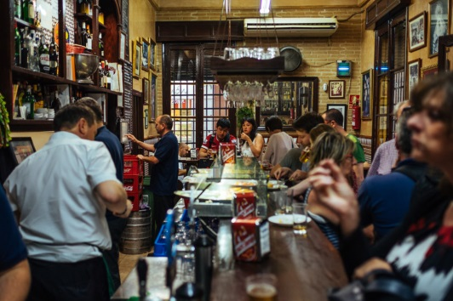
Jess: (yo) Tengo hambre.
Miguel: Yo también. ¿Quieres probar el cocido madrileño?
Jess: Vale. (yo)Quiero probar la comida española.
Miguel: El cocido madrileño es muy típico.
Jess: ¿Hay gazpacho?
Miguel: Sí. (tú)Puedes pedir el gazpacho de primero y el cocido madrileño de segundo. En España es muy típico pedir un menú del día. Son dos platos y un postre.
Jess: Perfecto. ¡Qué buena idea!
Miguel: Ahora viene el camarero. ¿Por qué no pides tú para practicar tu español?
Camarero: Buenas tardes, señores. ¿Qué quieren (ustedes) comer de primer plato?
Jess: (yo) Quiero un gazpacho, por favor.
Miguel: Yo, de primero, quiero la ensalada mixta.
Camarero: ¿Y de segundo?
Jess: (yo) Quiero probar el cocido madrileño. ¡Dicen que es muy bueno aquí!
Camarero: Es la especialidad de la casa. ¿Y para el señor?
Miguel: Hoy me apetecen las chuletas de cerdo con patatas.
Camarero: Muy bien. ¿Qué quieren para beber?
Jess: Para mí, una Coca-Cola.
Miguel: Jess, no (nosotros) estamos en Australia. En España es más típico tomar una copa de vino con la comida.
Jess: ¡Ah, vale!
Miguel: Una botella de vino para los dos.
Camarero: Muy bien.
Jess: Muchas gracias Miguel.
Miguel: De nada, Jess. Bienvenida a España.
Jess: Gracias.
In pairs, identify the processes in the dialogue above and list them below:
___________________________  ___________________________  ___________________________  ___________________________  ___________________________  ___________________________ | ___________________________  ___________________________  ___________________________  ___________________________  ___________________________  ___________________________

